Đại hội Công đoàn cơ sở Trường THCS Việt Hưng, nhiệm kỳ 2023-2028
Thực hiện Kế hoạch số 26KH/LĐLĐ ngày 16/04/2022 của Liên đoàn lao động quận Long Biên về việc tổ chức Đại hội, Hội nghị công đoàn cơ sở tiến tới Đại hội Công đoàn quận Long Biên lần thứ V, nhiệm kì 2023 – 2028. Ngày 11/1/2023, Công Đoàn trường THCS Việt Hưng đã tổ chức thành công Đại hội nhằm tổng kết các hoạt động, thành tích đã đạt được trong nhiệm kỳ 2017 - 2023 và đề ra phương hướng hành động cho nhiệm kỳ 2023 - 2028.

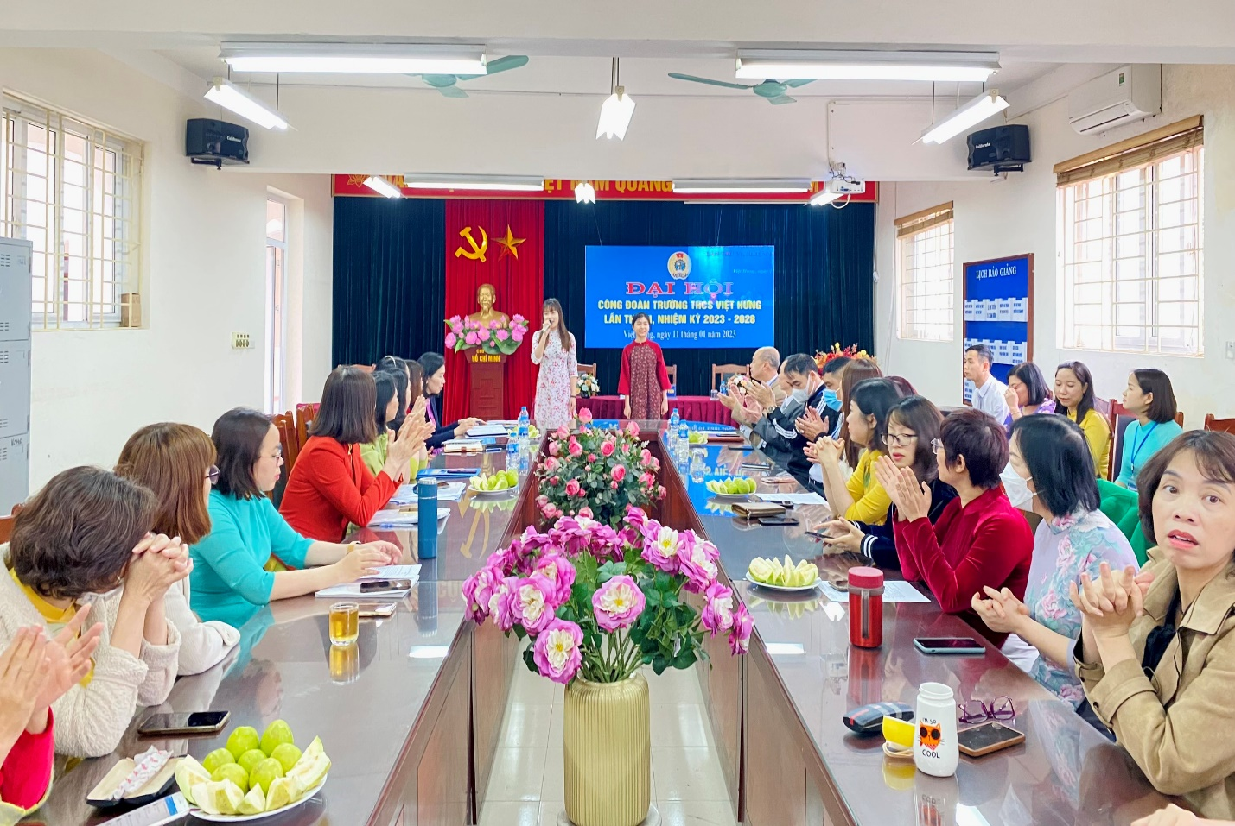
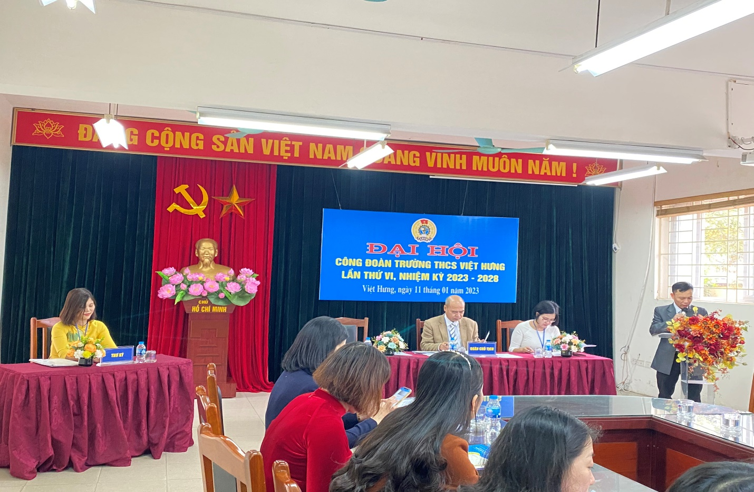

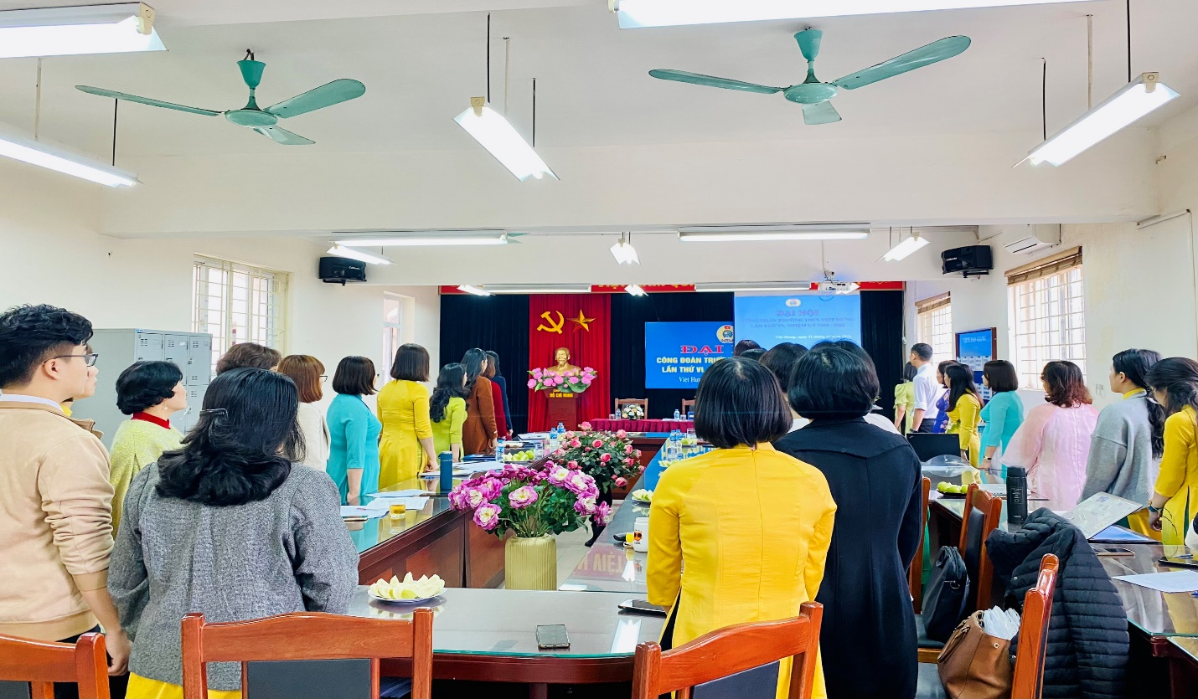
Toàn cảnh đại biểu dự đại hội
Trong nhiệm kỳ 2017 - 2023, Công đoàn Trường THCS Việt Hưng luôn nhận được sự chỉ đạo sát sao của Liên đoàn lao động quận Long Biên cùng với sự quan tâm tạo điều kiện của chi bộ và Ban giám hiệu nhà trường để hoàn thành xuất sắc mọi nhiệm vụ.
Với khẩu hiệu hành động “Đổi mới, dân chủ, đoàn kết, phát triển”, Công đoàn cơ sở Trường THCS Việt Hưng quyết tâm phấn đấu thực hiện thắng lợi các mục tiêu, nhiệm vụ của tổ chức công đoàn, góp phần xây dựng tổ chức công đoàn vững mạnh, thực hiện thắng lợi nghị quyết đại hội đề ra và các nhiệm vụ của đơn vị. Đại hội đã đề ra các chỉ tiêu cơ bản cần tập trung thực hiện trong nhiệm kỳ mới và được 100% đại biểu thống nhất biểu quyết thông qua.
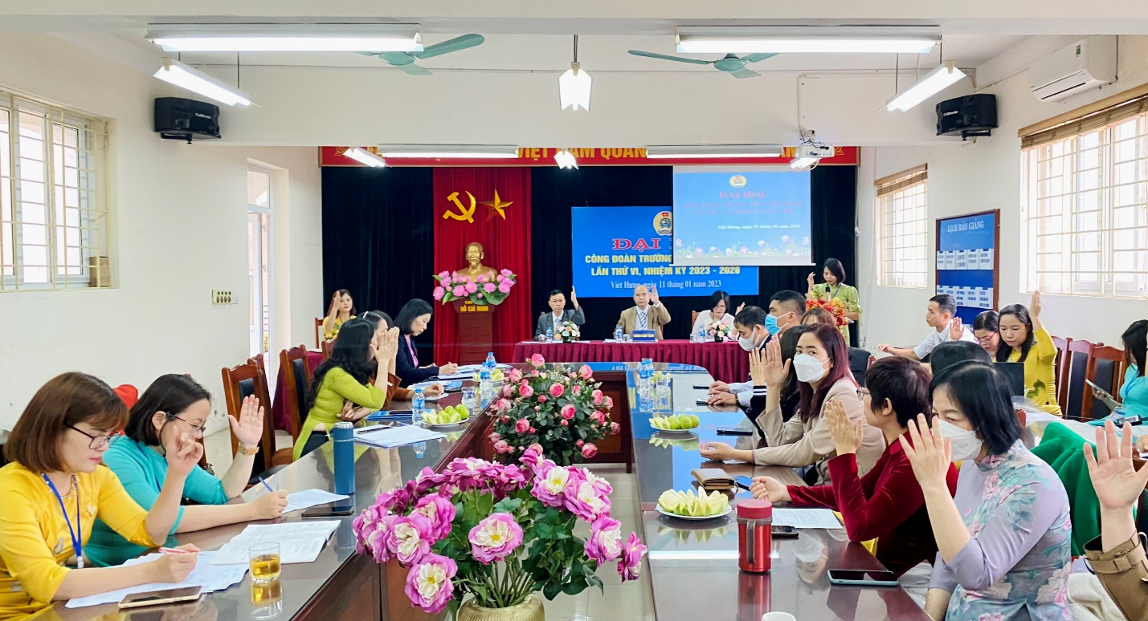
Phát huy thành tích đã đạt được trong nhiệm kỳ vừa qua, tin tưởng rằng với tinh thần trách nhiệm, CNVCLĐ, đoàn viên Công đoàn Trường THCS Việt Hưng sẽ quyết tâm đoàn kết, năng động, sáng tạo, khắc phục khó khăn, phấn đấu thực hiện tốt Nghị quyết Đại hội Công đoàn Trường THCS Việt Hưng nhiệm kỳ 2023 - 2028 góp phần thực hiện thắng lợi Nghị quyết Đại hội Công đoàn quận Long Biên lần thứ V.
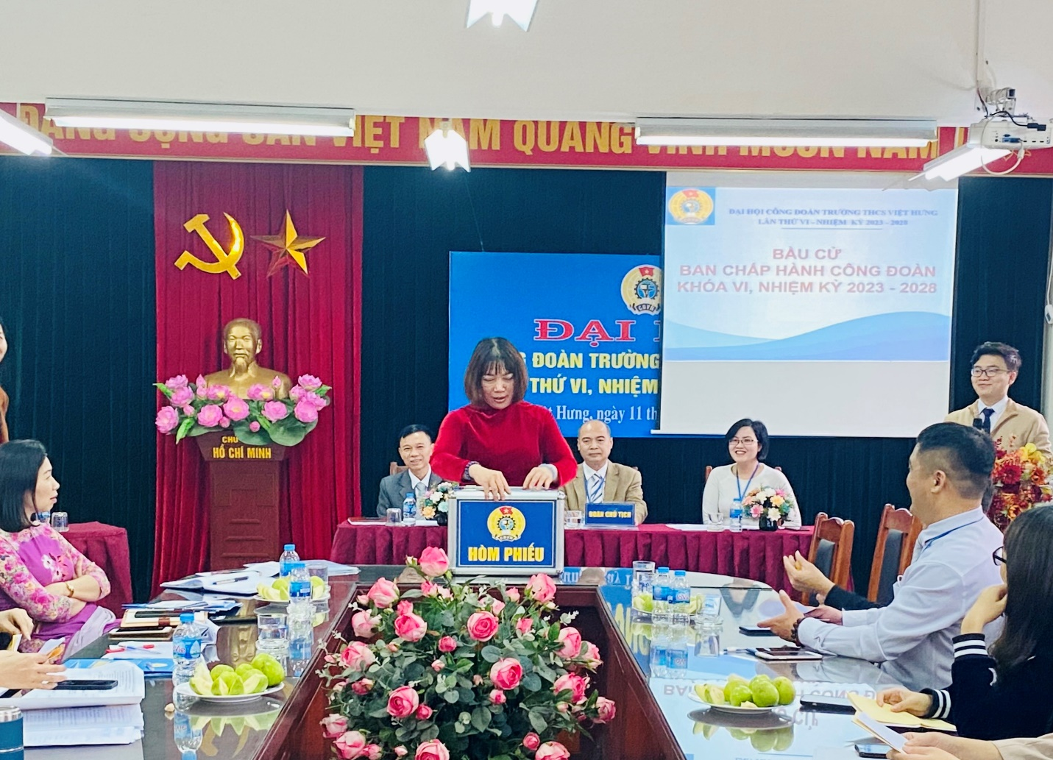
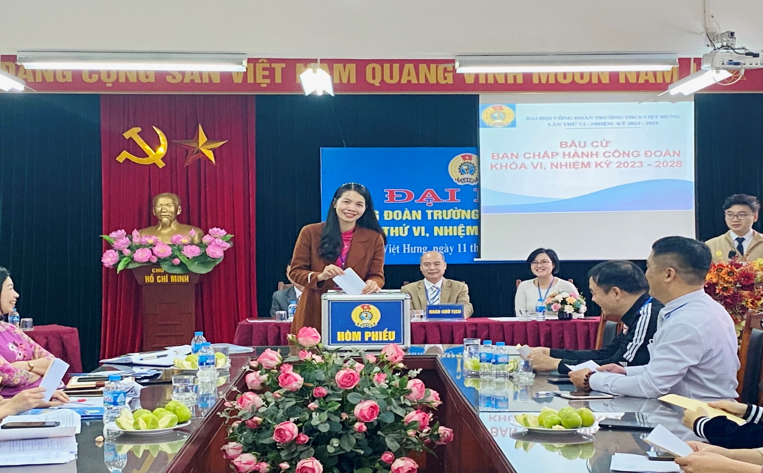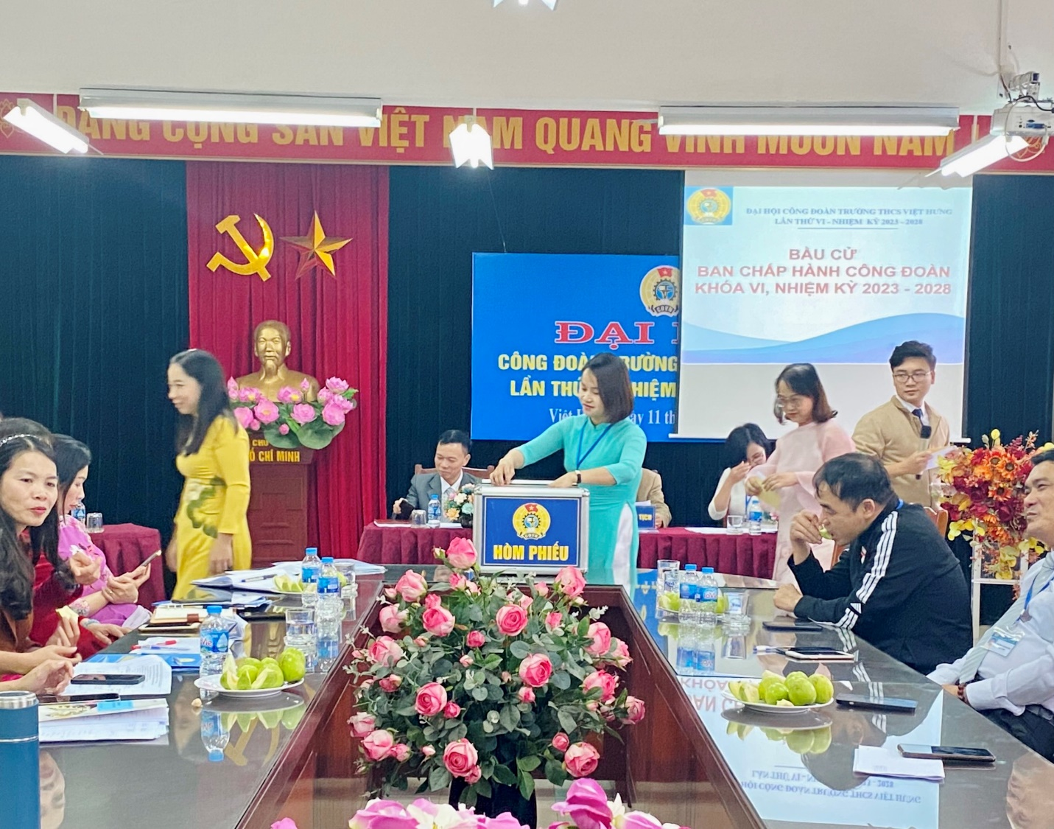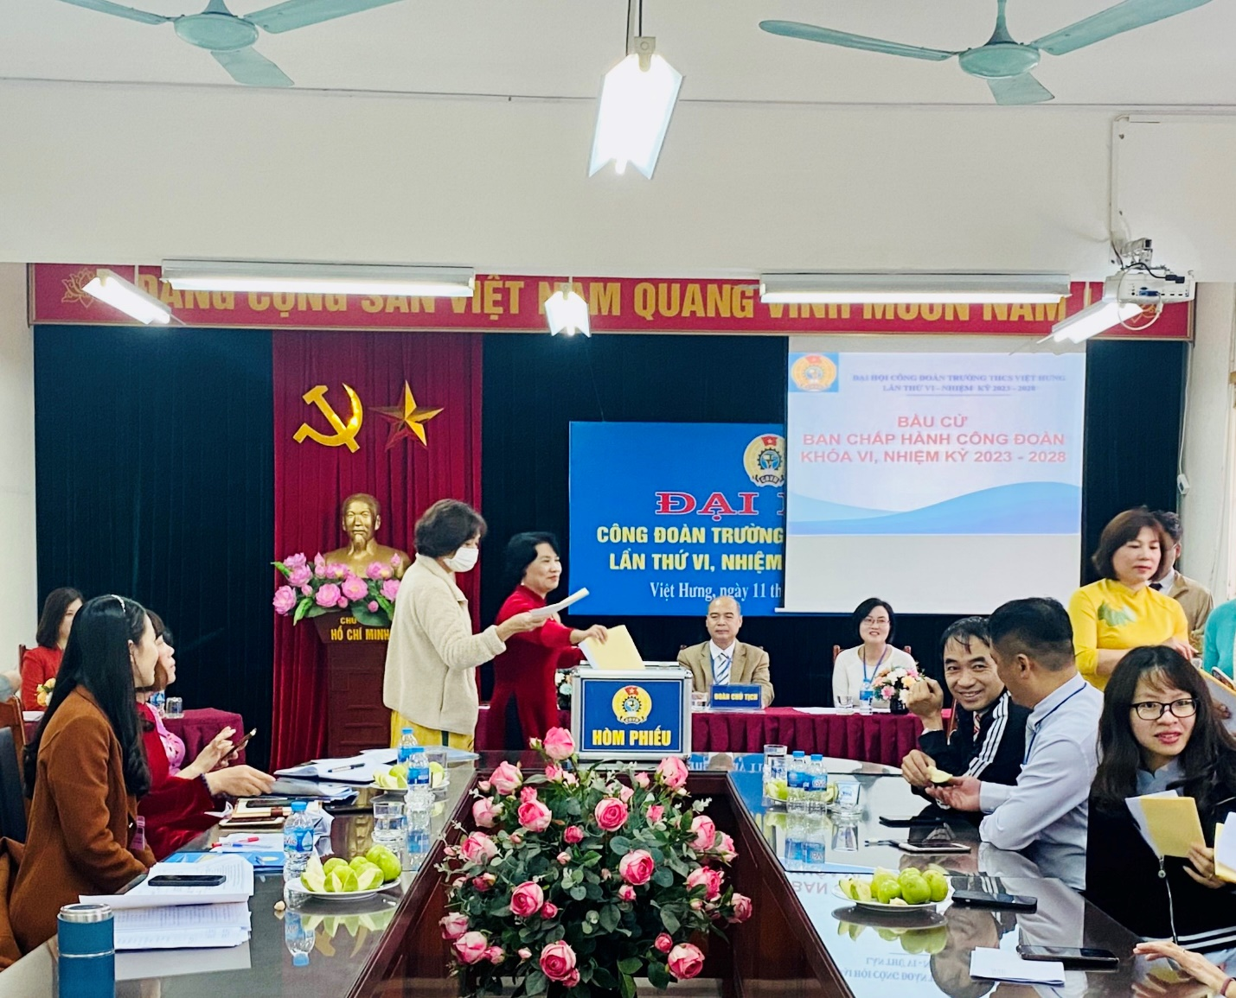
Kết quả, Đại hội đã bầu Ủy viên BCH Công đoàn nhiệm kỳ 2023 - 2028 gồm 05 đồng chí: Đồng chí Phan Đình Long (chủ tịch), đồng chí Thạch Thọ Ngự (phó chủ tịch), đồng chí Chu Thị Trúc (ủy viên), đồng chí Nguyễn Thị Thu Hương (ủy viên) và đồng chí Nguyễn Thu Huyền (ủy viên).
Sau thời gian làm việc khẩn trương, nghiêm túc với tinh thần trách nhiệm, hiệu quả, Đại hội Công đoàn cơ sở Trường THCS Việt Hưng nhiệm kỳ 2023-2028 đã thành công tốt đẹp.
